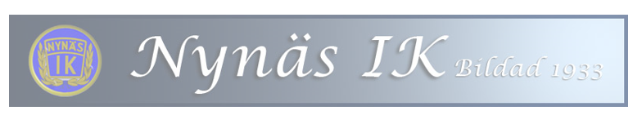

Regler för uthyrning av Nynäs IKs Klubbstuga

Nynäs IK hyr bara ut till medlemmar och andra klubbar eller föreningar. Lokalen bokas via bokningsansvarig, Annika Bohm, 070-797 30 01, eller nynasik@gmail.com

Kostnaden för att hyra Klubbstuga är följande:
- 08:00-24.00 30kr/h för sammanträden eller möten
- 08:00-24:00 300 kr för fest, övernattning eller annat arrangemang

Hyreskostnaden faktureras till den som hyr lokalen.
Hyresansvarig skall informera kassör om vem som skall faktureras och hur mycket som skall faktureras

Klubblokalen skall städas och sopor skall tas med hem från klubbstugan då klubben inte har någon egen sophantering.
Städmaterial finns i herrarnas omklädningsrum.

Styrelsen förbehåller sig rätten att bestämma vem klubben hyr ut till.

15 januari 2020

